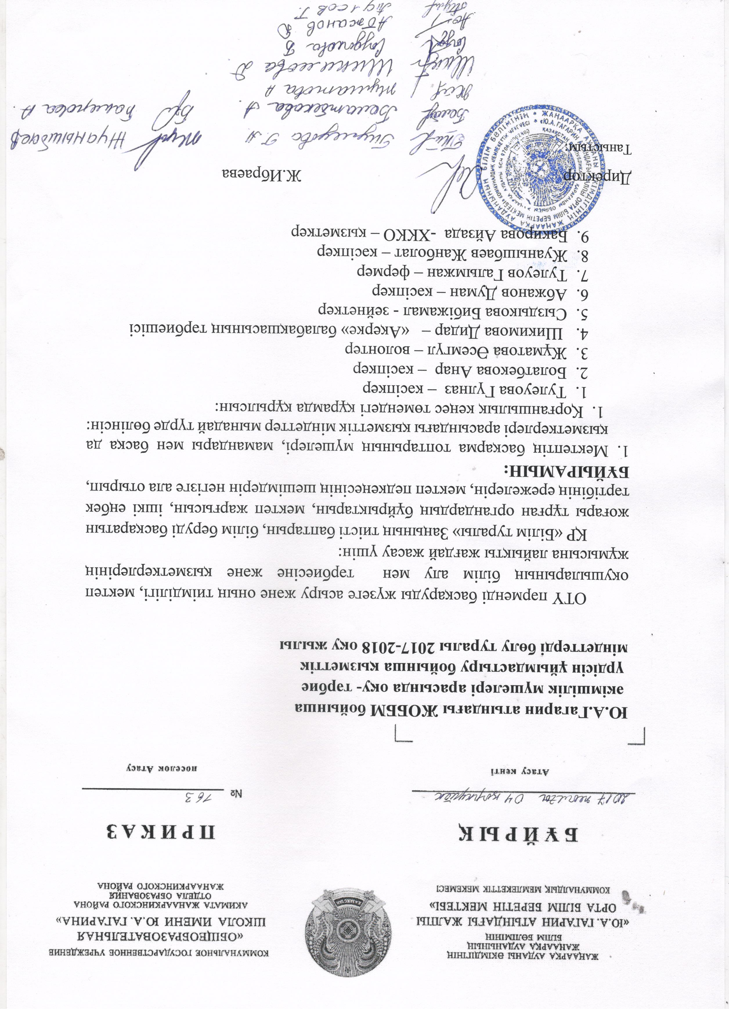

Ю.А.Гагарин атындағы ЖОББ мектебіндегі 2017 жылы атқарылған жұмыстар туралы есебі
2017-2018 оқу жылына ҚР БҒМ 2017 жылғы 27-шілдедегі № 355 бұйрығына сәйкес білім беру ұйымдарында Қамқоршылық кеңестің жұмысын ұйымдастыру және оны сайлау тәртібінің Үлгілі қағидаларын бекіту туралы ҚР нормативтік актілерінің мемлекеттік тіркеу тізілімінде 2017 ж 29- тамызда № 15584 тіркелу бойынша қайта жасалып, мектептің Қамқоршылық кеңесінің Жарғысы бекітілді. Қамқоршылық кеңесті сайлау және құрамы бойынша 9 адам сайланды. Оның ішінде жергілікті атқарушы және құқық қорғау органдарының өкілдері, жұмыс берушілермен әлеуметтік әріптестер, ата-аналар комитеті ұсынған ата-аналар. Мектептің қамқоршылық кеңес мүшелері оқушылардың құқықтарының сақталуына, жетім және ата-аналарының қамқорлығынсыз қалған балалардың мәселелері жөнінде шараларды жетілдіруге, ұсыныстар беруге, мектепте өткізілген конференцияларға, ашық есік күндеріне, мерекелік іс-шараларға, семинарларға белсенді түрде қатысады. Жоспар бойынша Қамқоршылық кеңесі отырыстары өткізіліп отырады. Қамқоршылық кеңесі мүшелері оқушылардың мектеп Жарғысына сай ішкі тәртіп ережелерінің, мектеп формасының сақталуы туралы мәліметтерді ата-аналар жиналысында назарларына жеткізіп, түсіндіру жұмыстарын жүргізді. Оқу жылында өткізілген мәдени – қоғамдық іс - шаралармен бірге «Мектепке жол», «Қамқорлық» акцияларын ұйымдастыруда белсенділік танытты. Әлеуметтік көмекті қажет ететін аз қамтылған, көп балалы отбасынан шыққан оқушыларға мектеп формасынан, кеңсе тауарларынан, қысқы киімдерден материалдық көмектер ұйымдастырды.
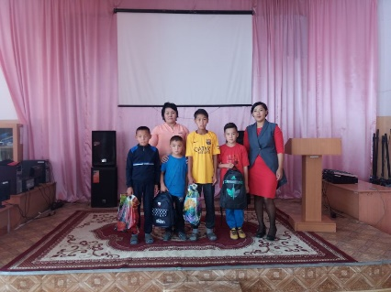
Қаңтар – ақпан айларындағы «Қамқорлық» акциясы аясында 11 оқушыға 57000 көлемінде аудан орталығындағы кәсіпкерлер демеушілік көмек көрсетіп, киім-кешек оқу құралдарымен қамтамасыз етті. Тамыз – қыркүйек айларында «Мектепке жол» акциясына қатысып «Қазына», «Сәлем», «Керемет», «Жібек жолы», «Тұлпар», «Айбат», «Мұрагер» сауда үйлерінің иелері мектебіміздің 31 оқушысына 175000 теңгенің көлемінде материалдық және ақшалай көмек көрсетілді. Желтоқсан айында «Сәлем» сауда үйі 9Б сынып оқушысы Т.Иманберлинаға қыстық етік берсе, 2Б сынып оқушысы А.Елеубековаға қыстық күртемен қамтамасыз етті. Спорт тауарлар дүкені иесі 3А сынып А.Талғатқызына, 2А сынып Д.Жақыпқа, ағалы қарындасты Үйсінбайларға, Ж.Елеубековаларға спорттық костюммен, басқада киімдер берді. оқушылардың мектеп формасы, сабаққа қатысы үнемі бақылауда алынып, не себептен сабақ босатып отырғаны дереу анықталып мектеп әлеуметтік педагогы А.Құлқаевамен бірлесе жұмыс атқарылып отыр.
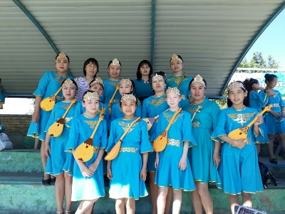
Қамқоршылар күніне орай 27 – қазан күні «Балаға мейірім сыйла» атты қамқорлыққа алынған балалардың қамқоршыларына арналған кездесуге Д.Тлеуғабыловпен А.Ракишевалардың қамқоршылары шақырылып, Қамқоршылық кеңесінің төрайымы Г.Тулеуова балаларды қамқорлыққа алған ата-аналарға ізгі жұмысты қолға алғандары үшін алғыс хаттар табысталып, алдағы уақытта бала өміріндегі қиын да қызықты жолда бірігіп жұмыс жасайтындықтарын жеткізді.
Қамқоршылық кеңестің ұйымдастыруымен жаңа жылдық ертеңгіліктер, наурыз мерекесі өткізіліп, аз қамтылған, қамқорлықтағы балаларға сый сияпат жасалды. Мектептің мөлтек ауданында тұратын қарт әжелердің үйіне барып қол қайыр көмек көрсетілді. 1-Маусым балалар күніне байланысты аудандық мерекеге қатысатын 40 - оқушыға қазақтың ұлттық киімі тігілді.
Қамқоршылық кеңестің жұмысы алдағы уақытта жоспар бойынша жалғасын табады

Мектеп директоры: Ибраева Ж.Е

Орн: Смайлова А.С

Ю.А.Гагарин атындағы орта мектептің
Қамқоршылық кеңесі отырысының

ХАТТАМАСЫ №3
9.01.2018ж.
Қатысқандар Қамқоршылық кеңестің мүшелері
Күн тәртібінде:
- Қамқоршылық кеңестің 2017 жылы атқарылған жұмыстардың есебін тыңдау.
- Сәтсіз отбасылар, қамқорға алынған балаларға көмек көрсету жолдарын қарастыру, мұғалімдермен бірлескен жұмыс.
Тыңдалды:
Сөйледі: Күн тәртібіндегі 1-мәселе бойынша мектеп директоры Ж.Е.Ибраева 2017 жылы атқарылған жұмыстарға талдау жасалды. Онда: Қаңтар – ақпан айларындағы «Қамқорлық» акциясы аясында 11 оқушыға 57000 көлемінде аудан орталығындағы кәсіпкерлер демеушілік көмек көрсетіп, киім-кешек оқу құралдарымен қамтамасыз етті. Тамыз – қыркүйек айларында «Мектепке жол» акциясына қатысып «Қазына», «Сәлем», «Керемет», «Жібек жолы», «Тұлпар», «Айбат», «Мұрагер» сауда үйлерінің иелері мектебіміздің 31 оқушысына 175000 теңгенің көлемінде материалдық және ақшалай көмек көрсетілді. Желтоқсан айында «Сәлем» сауда үйі 9Б сынып оқушысы Т.Иманберлинаға қыстық етік берсе, 2Б сынып оқушысы А.Елеубековаға қыстық күртемен қамтамасыз етті. Спорт тоуарлар дүкені иесі 3А сынып А.Талғатқызына, 2А сынып Д.Жақыпқа, ағалы қарындасты Үйсінбайларға, Ж.Елеубековаларға спорттық костюммен, басқада киімдер берді. оқушылардың мектеп формасы, сабаққа қатысы үнемі бақылауда алынып, не себептен сабақ босатып отырғаны дереу анықталып мектеп әлеуметтік педагогы А.Құлқаевамен бірлесе жұмыс атқарылып отыр. Қамқоршылық кеңестің ұйымдастыруымен жаңа жылдық ертеңгіліктер, наурыз мерекесі өткізіліп, аз қамтылған, қамқорлықтағы балаларға сый сияпат жасалды. Мектептің мөлтек ауданында тұратын қарт әжелердің үйіне барып қол қайыр көмек көрсетілді. 1-Маусым балалар күніне байланысты аудандық мерекеге қатысатын 40 оқушыға демеушілік көмекпен қазақтың ұлттық киімі тігілді. Қамқоршылар күніне орай 27 – қазан күні «Балаға мейірім сыйла» атты қамқорлыққа алынған балалардың қамқоршыларына арналған кездесуге Д.Тлеуғабыловпен А.Ракишевалардың қамқоршылары шақырылып, Қамқоршылық кеңесінің төрайымы Г.Тулеуова балаларды қамқорлыққа алған ата-аналарға ізгі жұмысты қолға алғандары үшін алғыс хаттар табысталып, алдағы уақытта бала өміріндегі қиын да қызықты жолда бірігіп жұмыс жасайтындықтарын жеткізді.
Сөйледі: 2- мәселе бойынша «Қамқоршылық кеңесінің» мүшесі Ә.Жұматова сәтсіз отбасылар қамқорға алынған балаларға көмек көрсету жолдарын қарастыру, мұғалімдермен бірлескен жұмыс туралы жұмыс жоспарымен таныстырды.

